VcXsrvでの利用(PDF) X Windowの利用について 全体(PDF)

3.4 VcXsrvによるX Window利用

3.4.1 VcXsrv Windows X Serverとは
VcXsrv Windows X Server は、X.Org のGit で公開されているソースコードをVisual C++ でコンパイルしたもので、GPLv3 ライセンスのもとで提供されています。Windows 用のインストーラも用意されていますので、通常のWindows アプリケーションの様にインストールすることができます。

3.4.2 VcXsrv のインストール
VcXsrv のWeb サイト(https://sourceforge.net/projects/vcxsrv/) から、インストーラーをダウンロードします。

VcXsrv のダウンロード
VcXsrv のインストーラーをダウンロードします。
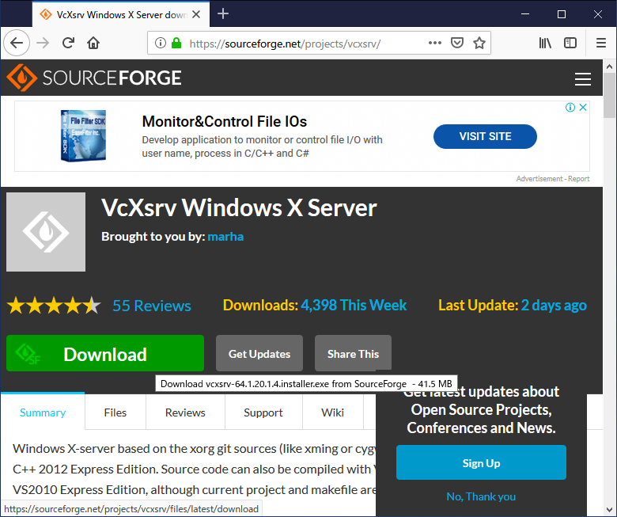VcXsrvのWebサイト
- VcXserv-64.x.xx.x.x.installer.exe

VcXsrv のインストール
ダウンロードしたインストーラーをマウスで選択して  右ボタンを押し、「管理者として実行」します。  セキュリティの警告が表示されますが、許可を選択し  てインストールを続けます。 | 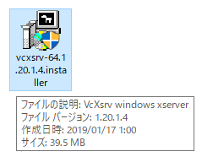
インストールウィザードに従ってインストールします。 | 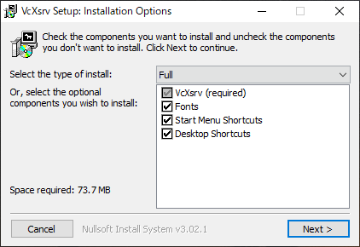
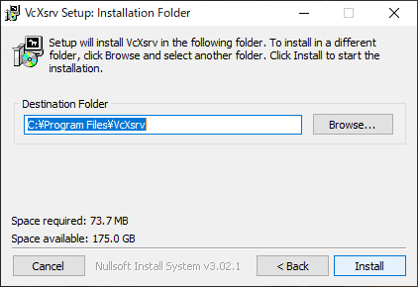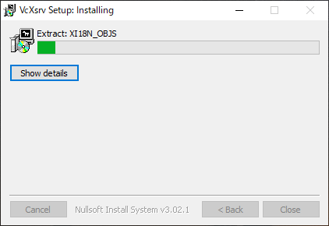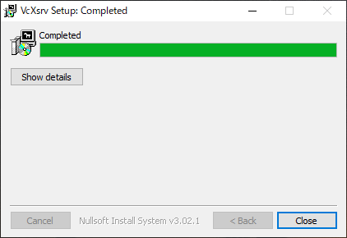
インストールウィザードの設定に従ってインストールを行います。

3.4.3 VcXsrv の起動
プログラムメニューか、デスクトップ上のショートカットアイコンから、VcXsrv を起動します。

起動すると、ツールバー（画面下部）の右側にインジケータ（アイコン）が表示されます。
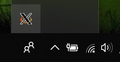
インジケータが隠れている場合があります。

3.4.4 VcXsrv 設定
最初に起動すると初期設定画面が表示されます。標準設定のまま「次へ」進めて設定を完了してください。
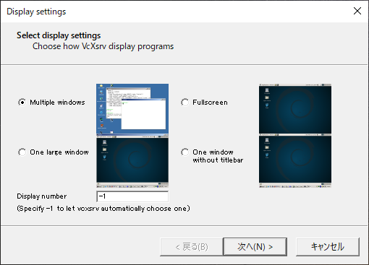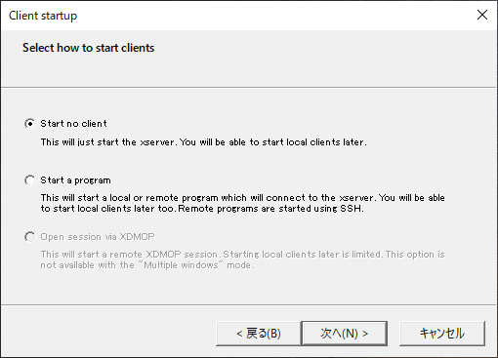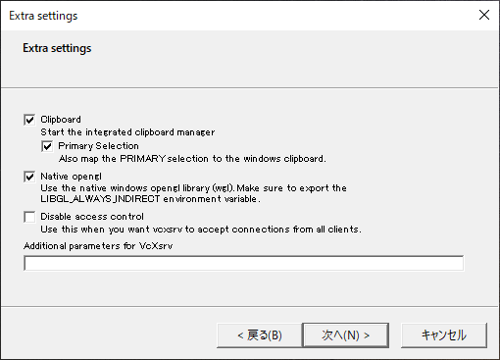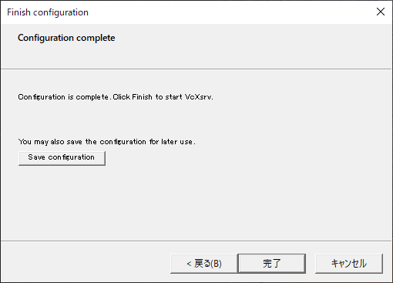

3.4.5 ファイアーウォール(ブロック) 設定
ファイアーウォール等の警告や設定画面が表示された場合、「アクセスを許可しない」設定としてください。
Windows Defender 等のファイアーウォールの警告や  設定が表示された場合、アクセスを許可しないで、設  定画面をキャンセルして下さい。 | 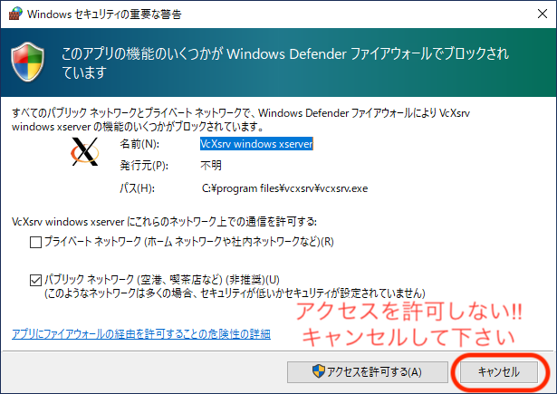

3.4.6 SSH(PuTTY) を使ってリモート接続
Windows 用SSH クライアント(PuTTY) のX11 Port Forwarding 機能を有効にして、フロントエンドサーバにログインします。(TeraTerm でも同様にX11 Port Forwarding 機能があります。)
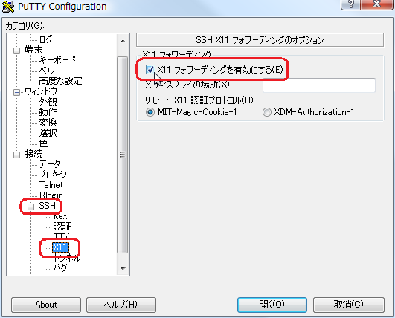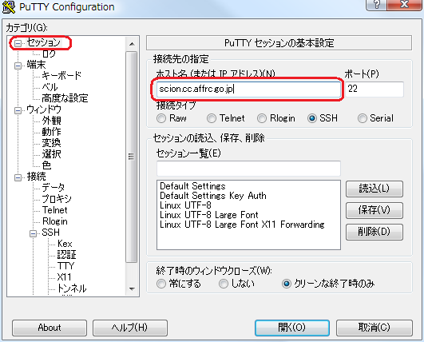
- X11 Port Forwarding を有効にする。
  - カテゴリ欄の「SSH」をクリックして展開します。
  - 「X11」をクリックすると「X11 フォワーディング」の設定が表示されます。
  - 「X11 フォワーディングを有効にする」をチェクします。
- フロントエンドサーバに接続します。
  - カテゴリ欄の「セッション」をクリックします。
  - ホスト名(またはIP アドレス) の欄に、サーバのホスト名を入力し、「開く」ボタンをクリックして接続します。

3.4.7 アプリケーションの利用
アプリケーションを起動します。アプリケーションの起動コマンドは、AFFRIT Portal「アプリケーション起動コマンド一覧」https://itcweb.cc.affrc.go.jp/affrit/inside/scs2016/starting を御覧ください。
Maple を起動するには、“maple“と入力します。
nor in@fe01 $ maple
Maple を実行すると、以下のような画面になります。アプリケーションの操作方法は、マニュアル等を参照してください。
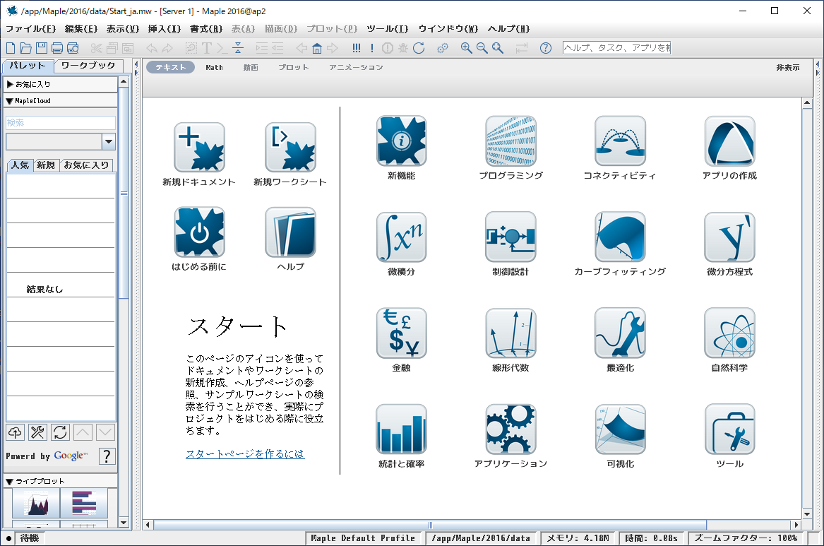

3.4.8 VcXsrv の終了
アプリケーションを終了します。終了の方法は、各アプリケーションのマニュアル等を参照してください。
- Maple の場合は、[ファイル] メニューから[終了(X)] を選んで終了させます。
- アプリケーションを終了したら、ログアウト(exit) してターミナルを閉じます。
- 起動していたX Server ソフトを終了させます。

VcXsrv の終了手順
ツールバーに表示しているインジケータをマウスで選  択し、右クリックするとメニューが表示されます。こ  こで、「Exit」を選択してVcXsrv を終了します。 | 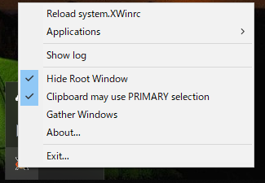
さらに、終了の確認ウィンドウが表示されますので、  「Exit」をクリックして終了します。 | 

